ỦY BAN NHÂN DÂN  XÃ YÊN CƯỜNG  Số: 01/2025/QĐ-UBND | CỘNG HÒA XÃ HỘI CHỦ NGHĨA VIỆT NAM  Độc lập – Tự do – Hạnh phúc  Yên Cường, ngày 18 tháng 8 năm 2025

QUYẾT ĐỊNH
Ban hành Quy định chức năng, nhiệm vụ, quyền hạn và cơ cấu tổ chức
của Phòng Văn hóa – Xã hội xã Yên Cường, tỉnh Ninh Bình

Căn cứ Luật Tổ chức Chính quyền địa phương số 72/2025/QH15;
Căn cứ Luật Ban hành văn bản quy phạm pháp luật số 64/2025/QH15 được sửa đổi, bổ sung bởi Luật số 87/2025/QH15;
Căn cứ Nghị định số 78/2025/NĐ-CP quy định chi tiết một số điều và biện pháp để tổ chức, hướng dẫn thi hành Luật Ban hành văn bản quy phạm pháp luật được sửa đổi, bổ sung bởi Nghị định số 187/2025/NĐ-CP;
Căn cứ Nghị định số 150/2025/NĐ-CP của Chính phủ quy định tổ chức các cơ quan chuyên môn thuộc Ủy ban nhân dân tỉnh, thành phố trực thuộc trung ương và Ủy ban nhân dân xã, phường, đặc khu thuộc tỉnh, thành phố trực thuộc Trung ương;
Căn cứ Thông tư số 10/2025/TT-BNV của Bộ Nội vụ về hướng dẫn chức năng, nhiệm vụ, quyền hạn của Sở Nội vụ thuộc Ủy ban nhân dân tỉnh, thành phố trực thuộc Trung ương và lĩnh vực Nội vụ của phòng chuyên môn thuộc Ủy ban nhân dân xã, phường, đặc khu thuộc tỉnh, thành phố trực thuộc Trung ương;
Căn cứ Thông tư số 10/2025/TT-BVHTTDL của Bộ Văn hóa, Thể thao và Du lịch về hướng dẫn chức năng, nhiệm vụ, quyền hạn của Sở Văn hóa, Thể thao và Du lịch thuộc Ủy ban nhân dân cấp tỉnh; chức năng, nhiệm vụ, quyền hạn của Phòng Văn hóa - Xã hội thuộc Ủy ban nhân dân xã trong các lĩnh vực thuộc phạm vi quản lý nhà nước của Bộ Văn hóa, Thể thao và Du lịch;
Căn cứ Thông tư số 20/2025/TT-BYT của Bộ Y tế hướng dẫn chức năng, nhiệm vụ, quyền hạn của cơ quan chuyên môn về y tế thuộc Ủy ban nhân dân tỉnh, thành phố trực thuộc Trung ương và Uỷ ban nhân dân xã, phường, đặc khu thuộc tỉnh, thành phố trực thuộc Trung ương;
Căn cứ Thông tư số 02/2025/TT-BDTTG của Bộ Dân tộc và Tôn giáo về hướng dẫn chức năng, nhiệm vụ, quyền hạn của Sở Dân tộc và Tôn giáo thuộc ủy ban nhân dân tỉnh, thành phố trực thuộc Trung ương và công tác dân tộc, tín ngưỡng, tôn giáo của phòng chuyên môn thuộc Ủy ban nhân dân xã, phường, đặc khu thuộc tỉnh, thành phố trực thuộc Trung ương;
Căn cứ Thông tư số 10/2025/TT-BKHCN của Bộ Khoa học và Công nghệ về hướng dẫn chức năng, nhiệm vụ, quyền hạn của cơ quan chuyên môn thuộc ủy ban nhân dân cấp tỉnh, xã về các lĩnh vực thuộc phạm vi quản lý nhà nước của Bộ Khoa học và Công nghệ;
Căn cứ Thông tư số 15/2025/TT-BGDDT của Bộ Giáo dục và Đào tạo về Hướng dẫn chức năng, nhiệm vụ, quyền hạn của Sở Giáo dục và Đào tạo thuộc Ủy ban nhân dân tỉnh, thành phố trực thuộc Trung ương và Phòng Văn Hóa – Xã hội thuộc Ủy ban nhân dân xã, phường, đặc khu thuộc tỉnh, thành phố trực thuộc Trung ương trong lĩnh vực giáo dục và đào tạo;
Theo đề nghị của Trưởng phòng Văn hóa – Xã hội tại Tờ trình số 09/TTr-PVHXH ngày 15 tháng 8 năm 2025;
Uỷ ban nhân dân ban hành Quyết định quy định chức năng, nhiệm vụ, quyền hạn và cơ cấu tổ chức của Phòng Văn hóa - Xã hội xã Yên Cường.
Điều 1. Ban hành kèm theo Quyết định này Quy định chức năng, nhiệm vụ, quyền hạn và cơ cấu tổ chức của Phòng Văn hóa - Xã hội xã Yên Cường.
Điều 2. Hiệu lực thi hành
Quyết định này có hiệu lực thi hành kể từ ngày ký.
Điều 3. Trách nhiệm thi hành
Chánh Văn phòng Hội đồng nhân dân và Ủy ban nhân, Trưởng phòng Văn hóa - Xã hội, Thủ trưởng các cơ quan, đơn vị, cá nhân có liên quan chịu trách nhiệm thi hành Quyết định này./.
Nơi nhận:  - UBND tỉnh Ninh Bình;  - Sở Tư pháp;  - Sở Nội vụ, Sở Giáo dục và Đào tạo;,  - Sở Y tế, Sở Khoa học và Công nghệ;  - Sở Văn hóa và Thể thao; Sở Du lịch,  - Công báo điện tử tỉnh Ninh Bình;  - Thường trực Đảng ủy xã; HĐND xã;  - Chủ tịch, các PCT UBND xã;  - UB MTTQ Việt Nam xã; các tổ chức CT-XH;  - Các Ban Đảng uỷ; UB Kiểm tra Đảng uỷ;  - Phòng Kinh tế, Trung tâm PVHCC;  - Công an xã, Ban CHQS xã;  - Các thôn, xóm trên địa bàn xã;  - Trang thông tin điện tử xã Yên Cường;  - Như điều 3;  - Lưu: VT. | TM. ỦY BAN NHÂN DÂN  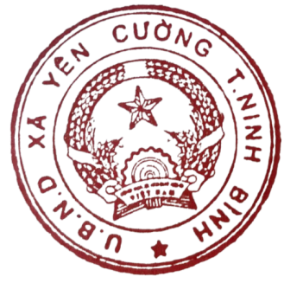  CHỦ TỊCH  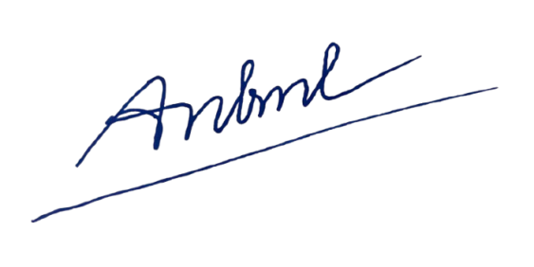  Bùi Văn Phong

